PETEK, 24.4.2020…..DELO NA DOMU

DOBRO JUTRO. ZBUDI SE !!!

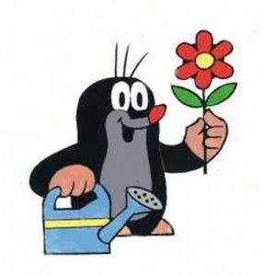

… SEDAJ PA VESELO NA DELO…

PETKOV URNIK:
NIT, NIT, SLJ, SLJ, MAT, DRU

NIT 2 URI
1.URA
potrebuješ računalnik!!

VSEBINSKI SKLOP: ŽIVA BITJA PREVERJANJE ZNANJA

TO URO BOMO PREVERJALI ZNANJE. REŠEVALI BOMO KVIZ.
- VPIŠEŠ V GOOGLE VRSTICO: SOCRATIVE STUDENT
- KLIKNEŠ Student Login – Socrative
- VPIŠEŠ Room Name: OSREDKAR (Z VELIKIMI TISKANIMI ČRKAMI) in klikneš JOIN
- VPIŠEŠ SVOJE IME IN KLIKNEŠ DONE

REŠUJŠ KVIZ TAKO, DA :
- KLIKNEŠ/OZNAČIŠ PRAVILNE ODGOVORE,
- ALI KLIKNEŠ ČE JE TRDITEV PRAVILNA (TRUE-RES JE/DRŽI) IN ČE JE NEPRAVILNA (FALSE-NI RES/NE DRŽI)
- ALI PA MORAŠ ZAPISATI ODGOVOR.
!! VEDNO KO REŠIŠ VSAKO NALOGO KLIKNEŠ RUMEN KVADRAT SPODAJ - SUBMIT ANSWER (ODDAJ ODGOVOR), POTEM TI POKAŽE PRAVILEN ODGOVOR, KLIKNEŠ OK IN NADALJUJEŠ…

2.URA

NIT VSEBINSKI SKLOP: ŽIVA BITJA

RAZLIČNI, A PODOBNI
CILJI:
* znam prikazati, da je večja podobnost med sorodniki kot med nesorodniki,
* ugotovim skupne značilnosti ljudi ter dedno pogojene razlike, po katerih se razlikujejo skupine in posamezniki,
* spremljam spremembe v osebni rasti in razvoju (masa, višina),
* znam opisati puberteto in spremembe v spolnem razvoju pri dekletih in fantih,
* znam pojasniti, kako ljudje razlagajo različnost.

1. KORAK: PREBERI V UČBENIKU STR.58 – 60
2. KORAK: ZAPIŠI V ZVEZEK NASLOV: RAZLIČNI, A PODOBNI ( in datum)
3. KORAK: RAZMISLI, DOPOLNI IN PREPIŠI BESEDILO V ZVEZEK.

Ljudje smo si podobni, ker imamo skupnega ______________________. Med seboj pa se tudi razlikujemo : po spolu, barvi ______________, barvi _______, velikosti… Tudi po tem, kaj znamo in s čim se _________________. Puberteta je obdobje, ko se otrok začne telesno ______________________ in dozorevati v odraslo osebo.

4. KORAK: RAZMISLI (OB U, STR. 59) in lahko tudi zapišeš:
*Kaj sta Jure in Živa podedovala po mami, kaj po očetu?
* Po čem se razlikujeta?
* Kaj si ti podedoval/a po svojih starših – kaj po očetu in kaj po mami?

PAVZA….
- URI SLJ
ENO URO SLJ
DOKONČAJ PRAVLJICO… IN PREGLEJ ZAPIS, POPRAVI NAPAKE. PODPIŠI SE SPODAJ.

DRUGO URO SLJ
DOBIMO SE DANES NA SREČANJU V ŽIVO NA DALJAVO…. ČE ŽELIŠ, JO PREBEREŠ SOŠOLCEM.
LAHKO PA PREDSTAVIŠ SOŠOLCEM SVOJ KAMIŠIBAJ.

ZAPIS PRAVLJICE FOTOGRAFIRAJ IN MI POŠLJI SLIKO!!! KER BOM PREGLEDALA.

PAVZA…
PRIPRAVI ZVEZEK ZA MAT, DELOVNI ZVEZEK 3. del (ali e- d. učbenik ), PUŠČICO… MAT

MNOŽIMO PISNO S PREHODOM - UTRJEVANJE
- CILJI: pisno množimo z enomestnim številom v množici naravnih števil do 10 000

- PRIPRAVI DELOVNI UČBENIK IN PERESNICO.

- REŠIŠ NALOGE V DU, STR. 28/ 26., 27., 28. IN DU, STR. 29/4. (ZADNJI STOLPEC V ZVEZEK)

DODATNE NALOGE:
Reši besedilno nalogo. ***
Žaba Reza je rekla: Če bi skočila 48 mm dlje, kot sem skočila, bi bil moj skok le za 3 cm krajši od žabjega rekorda naše vasi Žabnice. Rekord Žabnice je natanko 35 dm.
Koliko mm je skočila Reza?

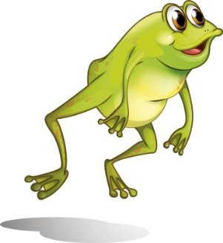
Odgovor: ………………………………………………………………………………………………………..

_
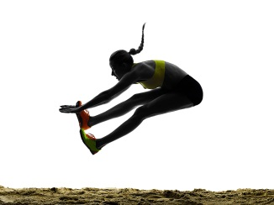
Reši besedilno nalogo. **
Mateja trenira atletiko. Njena najljubša disciplina je skok v daljino. Letos je trener beležil njene najboljše rezultate za prvih
5 mesecev in jih zapisal v preglednico.

Oglej si preglednico in odgovori na vprašanja.
mesec | jan | feb | mar | apr | maj
rezultat [cm] | 542 | 558 | 561 | 519 | 586

Koliko cm dlje je skočila maja kot aprila?
Koliko dm in cm manj je skočila januarja kot marca?
Koliko m, dm in cm skupaj merijo najdaljši skoki prvih treh mesecev?
PROSTOR ZA RAČUNE

Odgovor: ……………………………………………………………………………………………………
Odgovor: ……………………………………………………………………………………………………
Odgovor: ……………………………………………………………………………………………………

_
Reši besedilno nalogo. *

Pod sliko predmeta napiši njegovo približno dolžino.

Izbiraj med naslednjimi dolžinami: 4 mm, 4 m, 4 dm in 4 cm.

PREDMET | 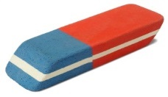 | 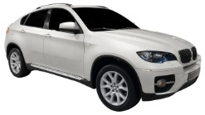 | 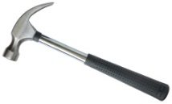 | 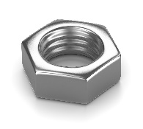
PRIBLIŽNA DOLŽINA

Pretvori. *
54 mm = ___ cm ___ mm
82 mm = ___ cm ___ mm
206 mm = ___ cm ___ mm
206 dm = ___ m ___ dm

2068 m = ___ km ____ m

sledi pavza…….

PRIPRAVI PUŠČICO, UČBENIK ZA DRUŽBO, ZVEZEK DRU

SKRBIMO ZA DOMAČI KRAJ
PRIPRAVI PUŠČICO, UČBENIK ZA DRUŽBO, ZVEZEK

Učni cilji:
*urim se v opazovanju načrta naselja in v orientaciji na načrtu kraja;
*znam brati podatke na načrtu, karti, zemljevidu;
*razmišljam o prostorski razporeditvi prikazanega območja in jo kritično ocenijo, predlagajo spremembe; utemeljijo predloge;

1. KORAK : PREBERI V UČBENIKU BESEDILO

(STR. 52, 53 - "Načrti in zemljevidi")

2. KORAK : NAPIŠI V ZVEZEK NASLOV IN PREPIŠI BESEDILO:

NAČRTI IN ZEMLJEVIDI
Načrte in zemljevide rišejo kartografi.
Kartograf je strokovnjak za izdelavo načrtov in zemljevidov.

Načrti prikazujejo manj podrobnosti kot letalske fotografije, na njih pa so prikazani podatki, ki jih na letalskih fotografijah ni: imena ulic, naselij, namembnost posameznih zgradb ( čemu so namenjene)…

Sestavine načrta: naslov, legenda, merilo, smeri neba, datum in avtor.

3. KORAK : PREBERI NAVODILA IN NALOGE REŠI V ZVEZEK.
Opazuj letalsko fotografijo Škofje Loke (U, str.50) in načrt Škocjana (U, str.53) v učbeniku. Kaj je prikazano samo na letalski fotografiji, kaj samo na načrtu in kaj na obojem? Označi v tabeli.

(lahko si tabelo prerišeš v zvezek – 4 stolpce…8 vrstic v zvezku)

PRIMERJAVA NAČRTA IN LETALSKE FOTOGRAFIJE
PRIKAZANI ELEMENTI | SAMO NA FOTOGRAFIJI ŠKOFJE LOKE | SAMO NA NAČRTU ŠKOCJANA | NA OBOJEM
LEGENDA
SENCE
VODE
CESTE
NAPISI
AVTOMOBILI
ZGRADBE

DANES JE ŽE PETEK…IN PRAZNIKI SLEDIJO..POČITNICE!!
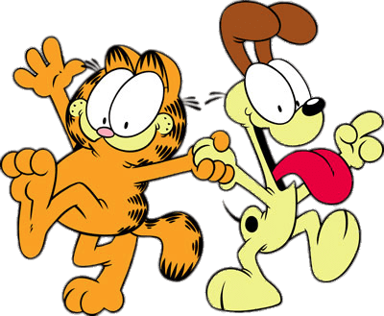

SEVEDA…UŽIVAJTE….

